**第六届“文化话语研究”高级研修班报名表**

**讲习教材**

施旭（2017）《什么是话语研究》上海：上海外语出版社。（讲习班提供）

施旭（2010）《文化话语研究》北京：北京大学出版社。

Shi-xu (2014). *Chinese Discourse Studies*. Basingstoke, England: Palgrave Macmillan.

**报名方式**

请提交下页回执（word形式）至[19860922@zju.edu.cn](mailto:19860922@zju.edu.cn)

截止日期：2018年6月30日

接受通知：2018年7月10日

**报名费用**

教师及博士生1000元，全日制在读硕士生800元（包含校内餐费、资料费、考察交通费，不含往返及市内交通费、住宿费等，现场缴纳）。

**联系咨询**

谢秀婷：0571-28867576；19860922@zju.edu.cn

|  |  |  |  |  |  |  |  |
| --- | --- | --- | --- | --- | --- | --- | --- |
| **姓名** |  | **性别** |  | **学历** |  | **职称** |  |
| **出生**  **年月** |  | **民族** |  | **联系方式** | **手机**： | | |
| Email: | | |
| **单位** |  | | | | | | |
| **论**  **文**  **写**  **作**  **纲**  **要** |  | | | | | | |
| **学 术**  **背 景** |  | | | | | | |

**请于2025年6月25日前提交报名表（word形式）至楼老师**：[discourses@zju.edu.cn](mailto:19860922@zju.edu.cn)

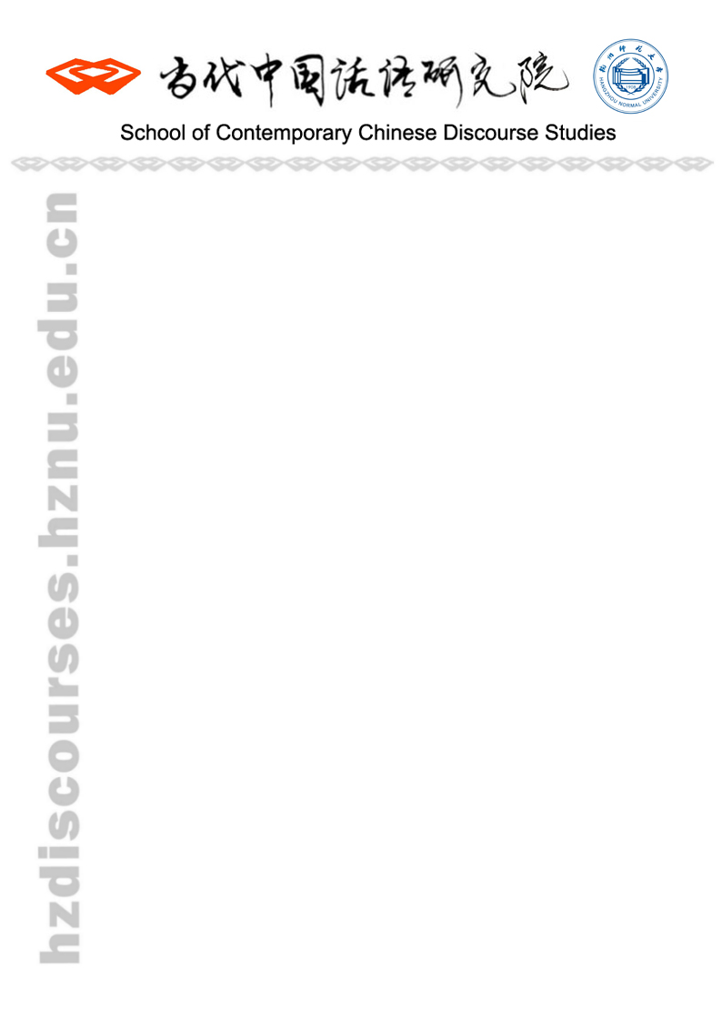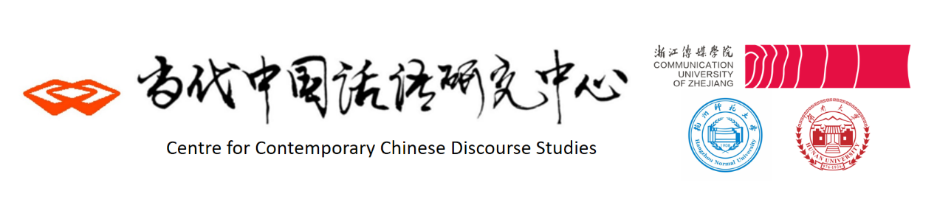

**第六届“文化话语研究”青年论坛**

通知01（2025.05.21）

**世界正遇百年变局，中国既有挑战也有机遇。新时代中国学者如何担起历史责任、发挥学术效能？为助力有志于学以致用、文化创新的青年学者开拓学术视野、提升科研能力，当代中国话语研究中心逐年开设“文化话语研究”高级研修班。自2018年8月第一届起已在在杭州举办五届。第六届将于2025年8月1日至5日在湖南·长沙举行，由浙江传媒学院/杭州师范大学/ 湖南大学·当代中国话语研究中心联合举办。研修班重点介绍“文化话语研究”、“当代中国话语研究”两个相联系统，并以此指导学员就自选（本土/全球）课题展开研究。**

**主讲教师：**施旭 教授

**特邀教师：**外国学者（待定，线上）

**招收对象：**青年教师、博士生、博士后（拟招20人）；硕士生、企事业相关从业人员（拟招5人）。报名者需提交一篇相关论文写作纲要（不少于500字）。

**日程安排：**1）文化主义视角下的话语研究（第1日）

2）当代中国话语研究（第2日）

3）实例分析演示 + 国外学者工作坊（第3日）

4）实例分析演示（第4日）

5）学员报告（第5日）

**（上午授课，下午讨论；完成后颁发结业证书）**

**研修教材：**施旭（2022）《文化话语研究：探索中国的理论、方法与问题》（第二版）北京：北京大学出版社。

施旭（2017）《什么是话语研究》上海：上海外语教育出版社。

**会务费用：**2000元/人（含午餐和1顿晚餐）；交通费、住宿费自理。

**报名方式：**请提交下页报名表（word形式）至楼老师：[discourses@zju.edu.cn](mailto:19860922@zju.edu.cn)

报名截止时间：2025年6月25日 审核结果通知：2025年7月1日

**讲习时间**：2025年7月31日（报到）至8月5日（结业）

**报到地点**：湖南大学·外国语学院

**咨询电话**：18100178700

**相关信息：a)** 网站：shixu.hznu.edu.cn；**b)** 微信公众号：文化话语研究；**c)** 当代中国话语研究院网站：hzdiscourses.hznu.edu.cn

 

施旭个人网站 微信公众号